附件1：
营业执照等证明材料

附件2
安全文明专项采购控制价调研报价表
项目名称：广汉市城市更新城西片区城中村改造项目
序号 | 项目名称 | 特征简述 | 单位 | 暂定数量 | 报价 |  | 备注
 |  |  |  |  | 不含税单价 | 不含税金额 | 备注
安全文明物资
1 | 反光背心 | 背面印字 | 件 | 30 |  |  | 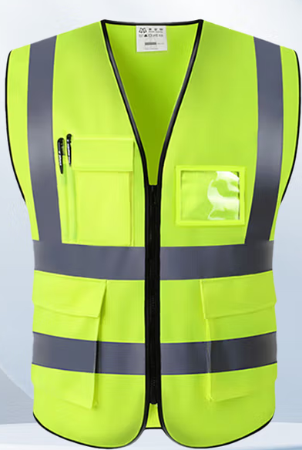
2 | 安全帽 | 国标，颜色综合 | 个 | 30 |  |  | 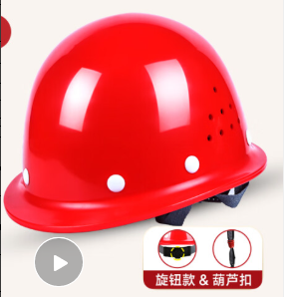
3 | 安全带 | 五点式2米双大钩款，国标 | 条 | 10.00 |  |  | 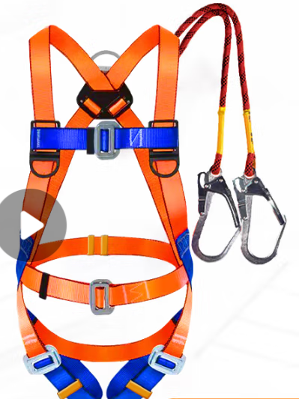
4 | 防护手套 | 劳保线手套，国标 | 双 | 100.00 |  |  | 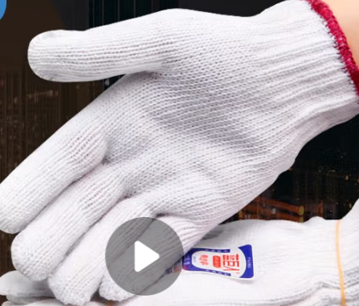
5 | 防尘口罩 | 应急物质，国标 | 个 | 100.00 |  |  | 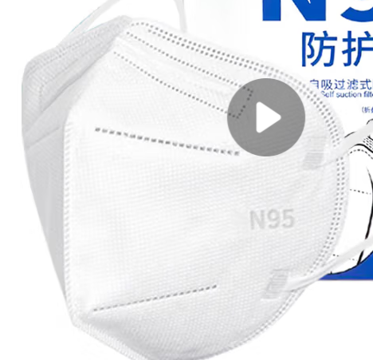
6 | 干粉灭火器 | 4KG,满足消防现行规范要求 | 个 | 1000.00 |  |  | 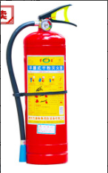
7 | 塑料垃圾箱 | 1、240L加厚款，带盖 | 个 | 10.00 |  |  | 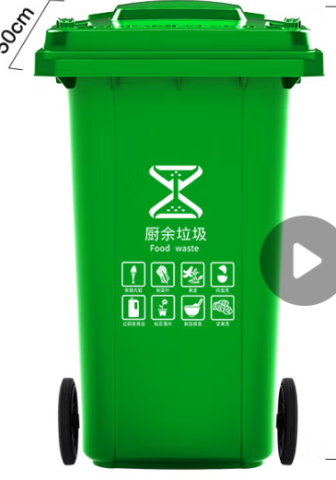
8 | 急救药箱 | 1、箱金属医疗箱10寸  2、含应急配置齐全 | 个 | 3.00 |  |  | 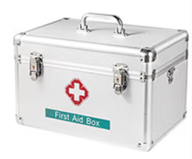
9 | 应急照明设备 | 1、超亮远射照灯  2、500m强光远射150泛光 | 个 | 10.00 |  |  | 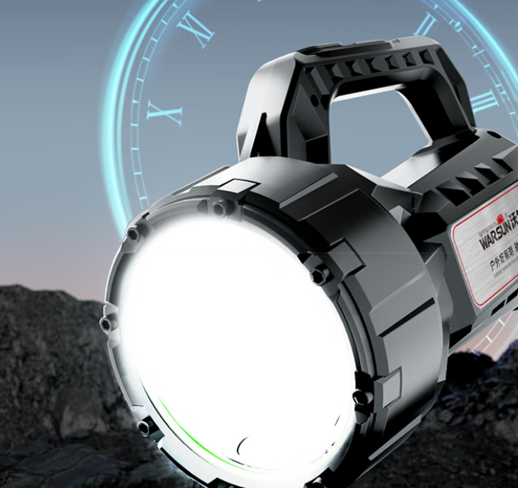
10 | 对讲机 | 1、5w大功率  2、防爆抗摔助燃  3、功率5W  4、距离5公里 | 个 | 10.00 |  |  | 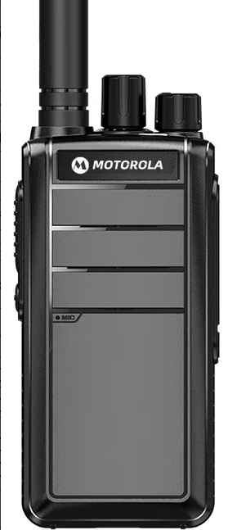
11 | 防汛沙袋 | 标准防汛沙袋(50cmx30cm)含沙 | 个 | 100.00 |  |  | 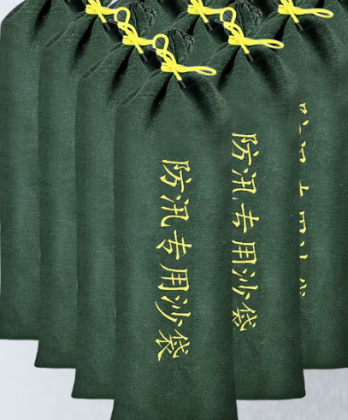
12 | 锥形桶 | 1.60CM高 | 个 | 40
13 | 蓝灰防雨布 | 100克加厚双膜彩条防雨布 | ㎡ | 1000
14 | 临时排水软管 | 1.PVC排水软管(直径100mm)，高压耐磨 | 米 | 500
15 | 雨衣 （防汛应急） | 长款均码雨衣 | 件 | 10.00 |  |  | 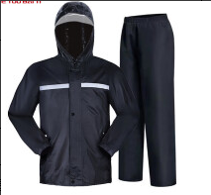
16 | 雨靴（防汛应急） | 高筒 | 双 | 10.00 |  |  | 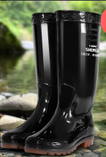
17 | 排水泵 | 潜水泵(流量50-100m'/h，7.5个千瓦，  扬程10-15米) | 个 | 10.00 |  |  | 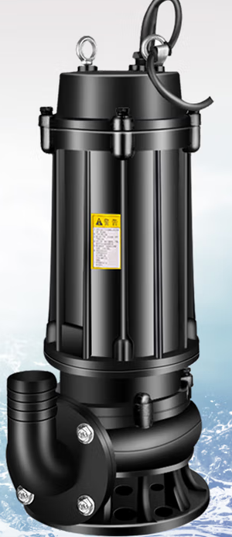
18 | 防尘网 | 1.8m×20m，8针2000目/dm²，阻燃要求：B1级 | 卷 | 1500
19 | 藿香正气口服液 | 太极10ml/瓶，10瓶/盒，70盒/箱 | 箱 | 10
20 | 板蓝根冲剂 | 太极10ml/瓶，10瓶/盒，70盒/箱 | 箱 | 5
21 | 医疗担架 | 加厚铝合金，载重400斤，可折叠 | 副 | 1.00
22 | 透明塑料软门帘（防尘隔音屏障） | 1.透明塑料软门帘，尺寸 4米×4米 | M2 | 512.00 |  |  | 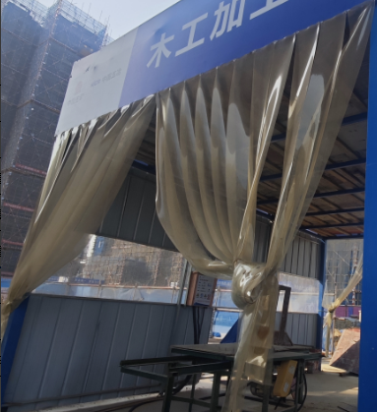
23 | 塑料软隔帘（带隔帘钢架） | 1.塑料软隔帘（带隔帘钢架），详附图 | M2 | 384.00 |  |  | 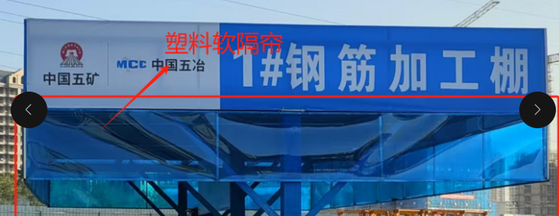
24 | LED灯带变压器 | JMB-5000VA，36V | 台 | 10
25 | 成品安全帽放置架 | 1.具体样式详见设计图纸大样 | 套 | 1
26 | 安全立网（国标） | 1.6Mx1.8M | 平方 | 3000
广告服务类
1 | 横幅 | 材质：布料，尺寸：9m*0.7m | 条 | 50.00
2 | 喷绘 | 1.尺寸：综合考虑  2.制作与安装含主材及辅材 | M2 | 1000.00
3 | 户写KT | 1.尺寸：综合考虑  2.制作与安装含主材+辅材，含打扣眼、裁剪等工作。（厚度5mm） | M2 | 500.00 |  |  | 安全警示标志
4 | 户写KT加边条 | 1.尺寸：综合考虑  2制作，含打扣眼、裁剪等工作  3.加相框小边条直角KT条银色1cm宽度  4.厚度5mm | M2 | 100.00 |  |  | 制度、岗位职责等
5 | 黑胶车贴 | 1.尺寸：综合考虑  2.制作与安装含主材+辅材，含打扣眼、裁剪等工作。 | M2 | 100.00 |  |  | logo、编号等张贴
6 | 晶彩格反光膜 | 1.尺寸：综合考虑  2.制作与安装含主材（底板2cmPVC板子），含打扣眼、裁剪等工作  3.5CM黄黑或者红白斜纹（带反光） | M2 | 100.00 |  |  | 警示带等
7 | 户写覆膜+3MMPVC | 1.尺寸：综合考虑  2.制作与安装含主材+辅材，含打扣眼、裁剪等工作  3.带铝制银边框（宽度4cm广告耗材） | M2 | 200.00 |  |  | 九牌一图
8 | 木架广告牌 | 1.尺寸：综合考虑  2.制作如喷绘、木架、反光膜等；  3.材质：木材2cm*3cm | M2 | 300.00
9 | 钢架广告牌 | 1.尺寸：综合考虑  2.制作与安装含主材+辅材，如喷绘、30*30角钢、镀锌板等 | M2 | 300.00 |  |  | 标语牌
10 | 晶彩格反光膜+100MM钢管+镀锌板(离地3米） | 1.尺寸：综合考虑  2.制作与安装含主材+辅材，如晶彩格反光膜、钢管、角钢、镀锌板、基础等。 | M2 | 50.00
11 | PVC广告字 | 1.规格：厚度5MM  2.制作与安装含主材+辅材，含打扣眼、裁剪、粘贴等工作。 | M² | 30.00
12 | 道旗 | 1.彩旗+竹杆制作（带公司LOGO）40CMX60CM | 套 | 100.00
不含税合计
税金（税率 %）
含税合计

单位名称（盖章）：
法定代表人/授权代表（签字）：
联系电话：
年 月 日

